**INSTITUTO DE ADMINISTRACIÓN PÚBLICA DEL ESTADO DE CHIAPAS**

**MAESTRÍA EN LÍNEA EN ADMINISTRACIÓN Y POLÍTICAS PÚBLICAS**

**Diseño y Análisis de Políticas Públicas**

**Actividad Trabajo Final**

**Análisis de una Política Pública**

**Competitividad y productividad.**

**ALUMNA:**

Sandra Luz Carvajal Magaña

**DOCENTE:**

**Mtro. Rommel Rosas Reyes**

**Tuxtla Gutiérrez, Chiapas; Diciembre 10, 2015**

**Competitividad y productividad.**

A nivel mundial, el crecimiento económico está en peligro a pesar de años de audaces políticas monetarias, ya que varios países siguen luchando por introducir las reformas estructurales necesarias para ayudar a incrementar la competitividad de sus economías y crecer. En su evaluación anual de los factores que impulsan la productividad y prosperidad de los países, este informe señala que el mayor reto para un crecimiento mundial sostenido es la aplicación desigual de las reformas estructurales. Asimismo destaca que el talento y la innovación son dos ámbitos en los que los líderes del sector público y el sector privado deben colaborar con más eficacia para alcanzar un desarrollo económico sostenible e incluyente.

1. **Definición del problema**
   1. RANGO MUNDIAL.- México obtuvo su segunda caída consecutiva al colocarse en el peldaño 61, luego de que el año pasado (2014) se ubicó en la posición 55. De acuerdo con el World Economic Forum (WEF): “Esta caída se debe a un deterioro en el funcionamiento percibido de las instituciones, la calidad de un sistema educativo que no parece cumplir con el conjunto de habilidades que la economía mexicana cambiante exige, y el bajo nivel de implantación de las tecnologías de la información, que es fundamental para la transformación”. Y los rubros en los que peor se encuentra el país, según el reporte, son: seguridad, calidad en el sistema educativo, eficiencia del mercado laboral, confianza de los ciudadanos en los políticos e implantación de las tecnologías de la información y comunicación. [*http://seieg.iplaneg.net/seieg/doc/Reporte_2014_2015_1410187952*](http://seieg.iplaneg.net/seieg/doc/Reporte_2014_2015_1410187952)
   2. MERCADO LABORAL: La eficiencia y flexibilidad del mercado laboral son clave para asignar la fuerza laboral a sus usos más efectivos. Los principales retos que enfrenta el país a este respecto son las prácticas de contratación y despido (lugar 103 de 144) y los costos de liquidación (104). La reforma laboral de 2012 se quedó corta pues, a pesar de haber flexibilizado las condiciones de contratación y de despido, dejó fuera de su alcance a casi dos terceras partes de la fuerza laboral mexicana que se encuentran en el sector informal. Además, la gran mayoría de los juicios laborales son largos y complejos y las juntas de conciliación y arbitraje están saturadas y no tienen representación del sector informal (ver informe del IMCO).
   3. CORRUPCIÓN. - La corrupción es un lastre para el crecimiento y otro de los factores que minan la competitividad del país. México ocupa la posición 119 de 144 en desviación de fondos públicos y la 114 en confianza de la clase política. Naturalmente, la corrupción no es un problema exclusivo de México, pero la impunidad sí. Mientras no existan consecuencias institucionales, no será posible superar este obstáculo que impone enormes costos y que dificulta el desarrollo económico del país.
   4. EDUCACIÓN,- La baja calidad de la educación básica (posición 118) y la deficiencia en la calidad de la enseñanza en ciencias y matemáticas (128) refleja otra serie de problemas de fondo: el avance de los maestros en el sistema educativo no es meritocrático; existen fallas graves en infraestructura escolar (49% de las escuelas no cuenta con drenaje, 31% con agua potable, 13% con sanitarios y 11% no tiene energía eléctrica); no contamos con un instrumento de medición del desempeño de los alumnos en nuestro país (el año pasado se canceló la prueba ENLACE); y el sector educativo se caracteriza por su opacidad y no existen sanciones a la falta de transparencia en el gasto educativo (sólo se rinden cuentas reales sobre 12% de los fondos destinados al FAEB, fondo de aportaciones para la educación básica y normal, que maneja alrededor de 300 mil millones de pesos).
2. **Obtención de información**
   1. Según el Índice de Competitividad Global (GCI) del informe, los Estados Unidos incrementa su competitividad por segundo año consecutivo, subiendo dos puestos hasta el tercero, gracias a la mejora de su marco institucional y sus avances en materia de innovación. En los cinco primeros puestos, Suiza sigue encabezando la clasificación por sexto año consecutivo, Singapur se mantiene segundo, y Finlandia (4.º) y Alemania (5.º) descienden un puesto. Les sigue Japón (6.º), que asciende tres puestos, y la RAE de Hong Kong (7.º), que se mantiene estable. Las economías abiertas y basadas en servicios de Europa, donde los Países Bajos (8.º) mantienen su puesto y el Reino Unido (9.º) asciende un puesto. Suecia (10.º) completa la lista de las diez economías más competitivas del mundo.
   2. Pese a que México subió una posición en el ranking del Índice de Competitividad Internacional del Instituto Mexicano para la Competitividad (IMCO) 2015, al pasar de la posición 37 a la 36 de un grupo de 43 países analizados, empeoró respecto a su calificación final de hace dos años. En otras palabras, la mejora en la posición de México se debió a la caída de otros países, más que a los avances que tuvo el país en algunos de los indicadores durante estos últimos dos años (ver la Gráfica 1).
   3. **[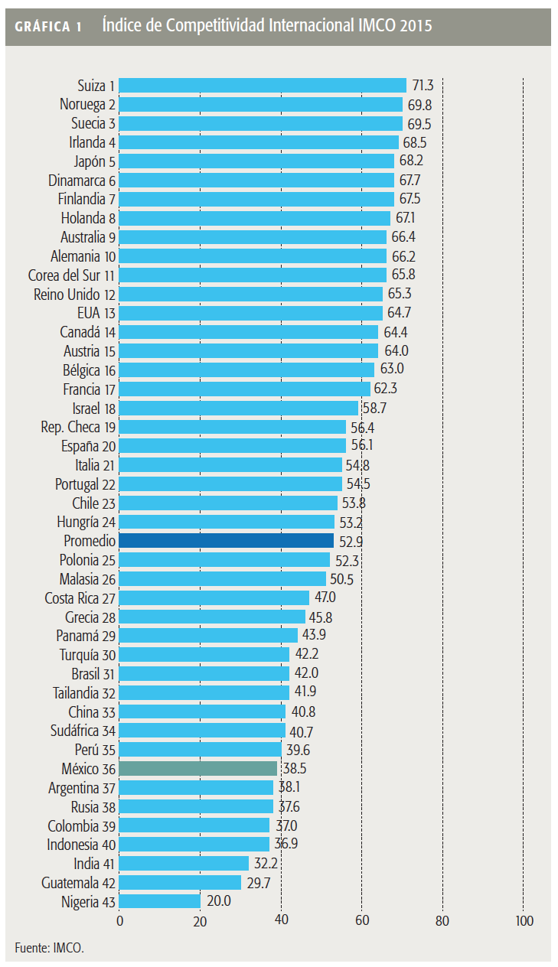](http://estepais.com/articulo.php?id=361&t=la-corrupcion-el-principal-lastrede-la-competitividad-de-mexico-)**
   4. La nueva edición del Índice de Competitividad Internacional del IMCO considera más de 130 indicadores organizados en los tradicionales 10 subíndices de competitividad. De estos subíndices, el que representó el rezago más importante para el país es el de Estado de derecho, que evalúa la existencia de reglas claras, certeza jurídica, seguridad pública y corrupción. En este subíndice México solo supera a Colombia, Nigeria y Guatemala. Tal parece que la incertidumbre jurídica se ha vuelto la regla para hacer negocios en el país y que la corrupción se ha mostrado como una de sus principales causas. Los otros subíndices en donde el país se encuentra más rezagado son Sectores precursores de clase mundial (38), Aprovechamiento de las relaciones internacionales (37) y Sociedad incluyente preparada y sana (37).

Por otro lado, el subíndice mejor evaluado de México es el de Economía estable y funcional, donde obtuvo el lugar 26. Hace apenas cinco años (en 2009), en plena crisis financiera global, México cayó hasta la posición

36; sin embargo, en los años siguientes logró recuperar 10 lugares frente a los demás países y posicionarse ligeramente por arriba de la media mundial. Este es el único subíndice donde el país se encuentra por arriba de la media de los 43 países analizados (ver la Gráfica 2).

**[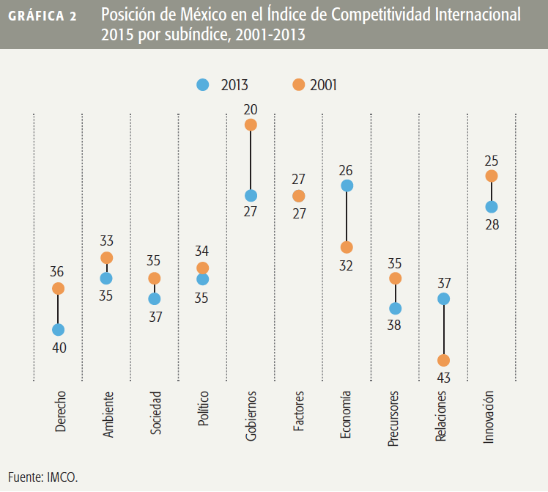](http://estepais.com/articulo.php?id=361&t=la-corrupcion-el-principal-lastrede-la-competitividad-de-mexico-)**

1. **Construcción de alternativas**
   1. COLABORACIÓN ENTRE SECTORES.- Todas las economías que ocupan los primeros lugares del índice han desarrollado, accedido y utilizado los talentos de que disponen, y han efectuado inversiones que impulsan la innovación. Estas inversiones inteligentes y selectivas han sido posibles gracias a un enfoque coordinado que se basa en una estrecha colaboración entre el sector público y el privado.
   2. IMPLEMENTACIÓN EFECTIVA EN EDUCACIÓN.- Para el WEF, reformas como la laboral y educativa no son suficientes, ya que el mundo evoluciona de manera más acelerada. “Los resultados muestran que la intención de las reformas adoptadas era beneficiar un incremento en el nivel de competencia y eficiencia en el funcionamiento de los mercados de México; éstos no se han materializado, por lo cual se resalta que una implementación efectiva no puede ser retrasada”. La calidad de la educación es fundamental para las economías que buscan ascender en las cadenas de valor y sofisticar sus productos y procesos
   3. TRANSICIÓN ENTRE EMPLEOS.- Tenemos que transitar a un sistema mucho más inclusivo, como un seguro de desempleo universal bien fondeado. La liquidación no sólo es un derecho laboral sino que también tiene una razón social de permitir una transición a los trabajadores entre empleos. (WEF)
   4. ANTICORRUPCIÓN. - Reformas al lavado de dinero: orientadas a fortalecer las unidades de inteligencia financiera, así como a extender las facultades de extinción de dominio. Estos conceptos de acuerdo al WEF. El senador Rios Peter en su blog, entrevista a expertos en el tema, adicionalmente con las medidas publicadas en Chile por Michell Bachelet el pasado 28 de abril de este año, se puede agrupar las siguientes medidas necesarias para ayudar a combatir la corrupción:
      1. El Sistema Anticorrupción, creado en el año 2003, llamado la Convención de Mérida.- Falta el establecimiento real del marco jurídico adecuado, correcto y no descafeínado como está al dia de hoy (Fernández, 2014)
      2. Eliminar el fuero a los funcionarios, esto en la actualidad se considera un espasmo virreinal (Buscaglia, 2015)
      3. Necesario implementar en el nuevo Sistema Anticorrupción, unidades de investigación patrimonial no financiera y unidades de investigación de inteligencia financiera con involucramientos constantes entre sí y con autonomía total. (Buscaglia, 2015)
      4. El financiamiento a precampañas y campañas políticas, deben aplicar auditorías tributables e integrales por organismos especializados que cuenten con un acompañamiento de nivel internacional, como el Instituto Mexicano de Contadores Públicos acompañados por el Fondo Monetario Internacional. Esto es, una fiscalización financiera, patrimonial y fiscal. (Buscaglia, 2015)
      5. Eliminar la opacidad electoral. Las listas de candidatos electorales, deben abrirse esta información al ciudadano común, solo unos cuantos saben quiénes serán los próximos titulares y esto permite una total libertad a que circulen los narcotraficantes a su total comodidad. (Buscaglia, 2015)
      6. La participación de la sociedad civil por medio de organismos profesionales para el monitoreo y seguimiento de forma independiente a las actividades gubernamentales. Algunos de estos organismos con alta calidad moral son Fundar, IMCO (Instituto Mexicano para la Competitividad, AC), México Evalúa, Fundación Ethos y México Cómo Vamos. (Pulido, 2015)
2. **Selección de criterios**

Considerando que la corrupción es un lastre para el crecimiento económico de un país, se tomará este criterio para su análisis en este apartado.

ANTICORRUPCIÓN. - Reformas al lavado de dinero: orientadas a fortalecer las unidades de inteligencia financiera, así como a extender las facultades de extinción de dominio. Estos conceptos de acuerdo al WEF. El senador Rios Peter en su blog, entrevista a expertos en el tema, se puede agrupar las siguientes medidas necesarias para ayudar a combatir la corrupción:

* + 1. El Sistema Anticorrupción, creado en el año 2003, llamado la Convención de Mérida.- Falta el establecimiento real del marco jurídico adecuado, correcto y no descafeínado como está al dia de hoy (Fernández, 2014)
    2. Eliminar el fuero a los funcionarios, esto en la actualidad se considera un espasmo virreinal (Buscaglia, 2015)
    3. Necesario implementar en el nuevo Sistema Anticorrupción, unidades de investigación patrimonial no financiera y unidades de investigación de inteligencia financiera con involucramientos constantes entre sí y con autonomía total. (Buscaglia, 2015)
    4. El financiamiento a precampañas y campañas políticas, deben aplicar auditorías tributables e integrales por organismos especializados que cuenten con un acompañamiento de nivel internacional, como el Instituto Mexicano de Contadores Públicos acompañados por el Fondo Monetario Internacional. Esto es, una fiscalización financiera, patrimonial y fiscal. (Buscaglia, 2015)
    5. Eliminar la opacidad electoral. Las listas de candidatos electorales, deben abrirse esta información al ciudadano común, solo unos cuantos saben quiénes serán los próximos titulares y esto permite una total libertad a que circulen los narcotraficantes a su total comodidad. (Buscaglia, 2015)
    6. La participación de la sociedad civil por medio de organismos profesionales para el monitoreo y seguimiento de forma independiente a las actividades gubernamentales. Algunos de estos organismos con alta calidad moral son Fundar, IMCO (Instituto Mexicano para la Competitividad, AC), México Evalúa, Fundación Ethos y México Cómo Vamos. (Pulido, 2015)

1. **Proyección de los resultados**
2. El Sistema Anticorrupción, creado en el año 2003, llamado la Convención de Mérida. - Con establecimiento real del marco jurídico adecuado y correcto es posible que el índice de corrupción bajara considerablemente.
3. Eliminar el fuero a los funcionarios. La posibilidad de que puedan ser sancionados los diputados, senadores, gobernadores y el propio presidente de la república, es un elemento necesario en toda república democrática actual, Se considera que al existir “mano dura” para la aplicación de la ley sin hacer distinciones, se disminuiría altamente la incidencia a delinquir, abusar del poder o a generar riqueza de forma indebida.
4. Nuevo Sistema Anticorrupción, unidades de investigación patrimonial no financiera y unidades de investigación de inteligencia financiera con involucramientos constantes entre sí y con autonomía total. Se espera que con esta comunicación constante se puede disminuir el trabajo y lograr mayor eficiencia en la labor de los organismos
5. El financiamiento a precampañas y campañas políticas, deben aplicar auditorías tributables e integrales por organismos especializados que cuenten con un acompañamiento de nivel internacional, como el Instituto Mexicano de Contadores Públicos acompañados por el Fondo Monetario Internacional. En este punto si se contrata a los profesionales locales y en conjunto con los internacionales, se incrementará el número de casos que logre ubicarse como fraudes y determinación en cantidades de dinero mal habido
6. Eliminar la opacidad electoral. Se considera que, al generar apertura y total claridad de los órganos electorales, se dignifica la democracia y crece la confianza en la ciudadanía por que se disminuiría los negocios ocultos
7. La participación de la sociedad civil por medio de organismos profesionales para el monitoreo y seguimiento de forma independiente a las actividades gubernamentales. Se considera de suma importancia que la ciudadanía observe detenidamente las actividades del gobierno, esto genera mayor eficiencia en la actuación de los entes gubernamentales al ser más cuidadosos al tomar decisiones sus titulares
8. **Confrontación de costos y beneficios**

Los costos que genere la aplicación de las recomendaciones son mínimos, con los beneficios que se puede obtener. De entrada, se incrementaría el PIB, el Producto Interno Bruto de cada ciudadano se elevaría en más del 50% al índice actual. Dado que no el ciudadano común no debe desviar ingresos para los actos de corrupción, puede invertir en el crecimiento de su empresa, fomentando en el ciclo económico de las empresas y generando fuentes de empleo.

1. **¡Decida!**

En este punto, nos refiere a que debemos tomar una decisión de las varias opciones que hayamos especificado en los puntos anteriores, por mi parte considero que todos los puntos mencionados son perfectamente aplicables, fáciles de iniciar y que los resultados serían favorables. Sin embargo, faltaría la voluntad política de nuestro órgano Legislativo para hacer las regulaciones necesaria y así como las

dependencias que están involucradas deben actuar en consecuencia.

La corrupción, es un cáncer difícil de erradicar, pero no imposible, solo falta voluntad y decisión de los que aprueban las leyes.

1. **Cuente su historia**

Los resultados emitidos por los distintos observadores internacionales sobre la productividad en nuestro país, nos da una idea de la gran caída en los niveles de confianza que generan la competitividad y la productividad, afectadas por el alto índice de corrupción. Si agregamos que nuestro propio presidente de la República dice que es algo cultural, con ello da pie a que la ciudadanía no sienta límites para inducir o aceptar un soborno o el enriquecimiento ilícito, entre otros factores que conlleva la corrupción.

Es de considerarse algunas medidas de suma importancia para la disminución de este índice de corrupción que tanto afecta a nuestro país:

-Perfeccionar nuestro sistema legal con castigos severos y acordes al delito detectado

-La eliminación del fuero para castigar de forma adecuada a todos los ciudadanos sin preferencias

-La fiscalización en todos los niveles, patrimonial, fiscal y financiero

-La auditoría por parte de profesionales locales como internacionales para eliminar los sesgos y preferencias

-Nuestro sistema electoral requiere de una regulación, control y verificación adecuadas para evitar que la clase política solo sea productivo y eficiente

-Fortalecer a los organismos ciudadanos que vigilan la actuación del gobierno emitiendo recomendaciones de mejora continua.